Win7系统安装MySQL5.5.21图解

大家都知道MySQL是一款中、小型关系型数据库管理系统，很具有实用性，对于我们学习很多技术都有帮助，前几天我分别装了SQL Server 2008和Oracle 10g数据库，也用了JDBC去连接他们，都没有出现乱码。昨天看同学用java连接MySQL数据库的时候，出现了乱码，这是我不知道的，我马上上网去查JDBC连接MySQL的操作，发现在用JDBC方式连接MySQL数据库的时候要传递一个能解决乱码的参数，才能将不是乱码的数据插入到数据库中。而这都是因为在安装数据库的时候，没有选择正确的编码造成的。所以这是我要安装MySQL数据库的其中一个原因，想去体验以下它一下，再加上上课的机器配置比较低，装MySQL数据库做实验是最好的选择，正是由于这两个原因我安装了MySQL，在安装的过程中有些问题让我很注意，在安装的过程中我将步骤截了图，希望对有需要的人有所帮助，我的数据库是5.5.21这个版本的。

以下是内容是2012年12月21日后加上的：

看这篇博客挺好的，所以加上了MySQL的下载过程，希望对需要的人有所帮助：

1、首先在百度搜索MySQL，如图选择第一个搜索项，如图所示：

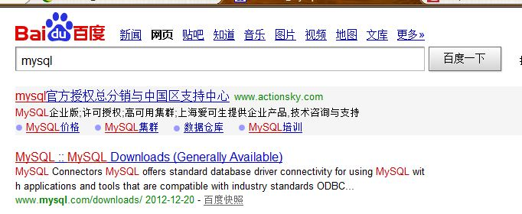

2、在打开的页面中，选择下图中的“download”连接，如图所示：

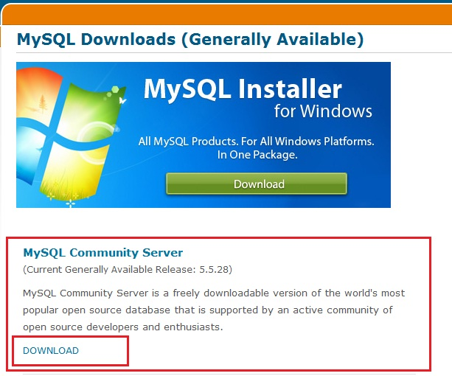

3.、对于MySQL的下载分为多个版本，我们只需要下载服务器就足够了。大约30M多，选择下图的连接，如图所示：

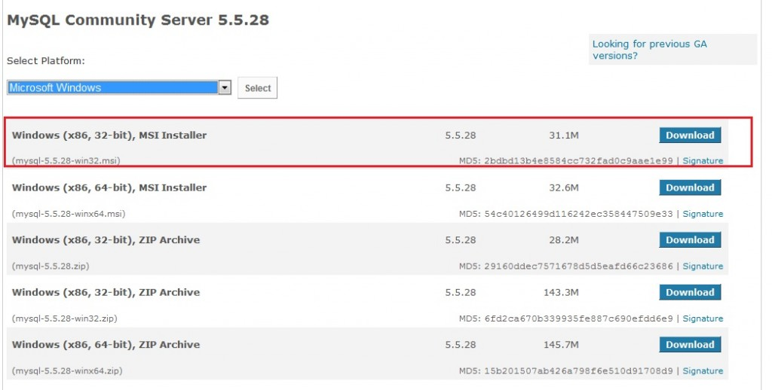

4、最后献上5.5.28这个服务器的下载连接地址：

<http://cdn.mysql.com/Downloads/MySQL-5.5/mysql-5.5.28-win32.msi>

接下来是我的MySQL数据库服务器的安装步骤：

1、首先单击MySQL5.5.21的安装文件，出现该数据库的安装向导界面，单击“next”继续安装，如图所示：

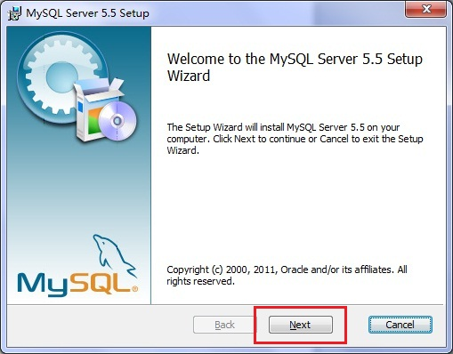

2、在打开的窗口中，选择接受安装协议，单击“next”继续安装，如图所示:

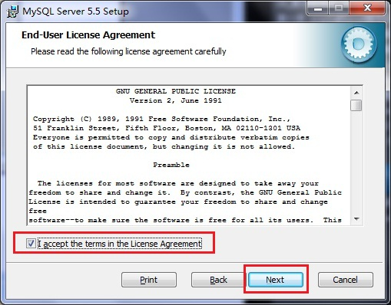

3、在出现选择安装类型的窗口中，有“typical（默认）”、“Complete（完全）”、“Custom（用户自定义）”三个选项，我们选择“Custom”，因为通过自定义可以更加的让我们去熟悉它的安装过程，单击“next”继续安装，如图所示：

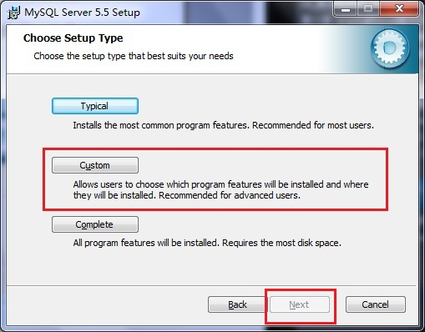

4、在出现自定义安装界面中选择mysql数据库的安装路径,这里我设置的是“d:\Program File\MySQL”，单击“next”继续安装，如图所示：

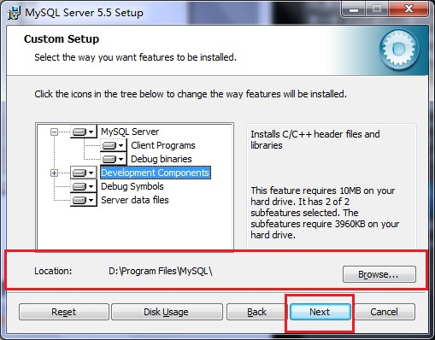

5、接下来进入到准备安装的界面，首先确认一下先前的设置，如果有误，按“back”返回，没有错误，单击“Install”按钮继续安装，如图所示：

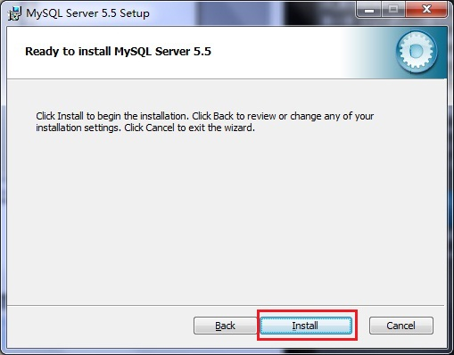

6、单击“Install”按钮之后出现如下正在安装的界面，经过很少的时间，MySQL数据库安装完成，出现完成MySQL安装的界面，如图所示：

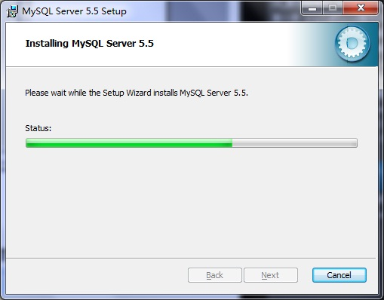

这个界面单击“next”就行。

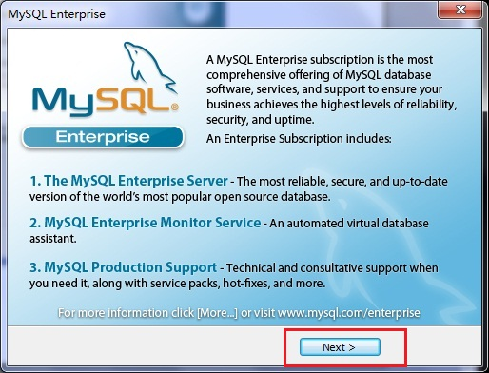

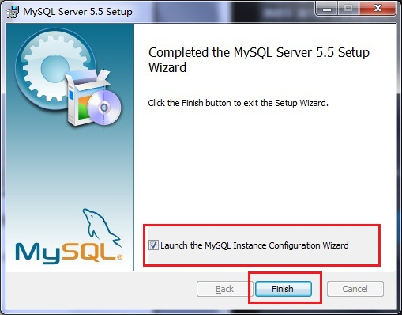

注意要选择上边的“Launch the MySQL Instance Configuration Wizard”选项，这是启动MySQL的配置，也是最关键的地方，单击“Finish”按钮，进入到配置界面。

7、MySQL数据库的安装十分简单，关键是安装完成之后的配置，单击完成之后出现如下的配置界面向导，单击“next”进行配置，如图所示：

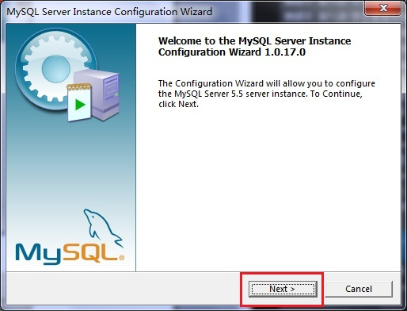

8、在打开的配置类型窗口中选择配置的方式，“Detailed  Configuration（手动精确配置）”、“Standard Configuration（标准配置）”，为了熟悉过程，我们选择“Detailed Configuration（手动精确配置）”，单击“next”继续，如图所示：

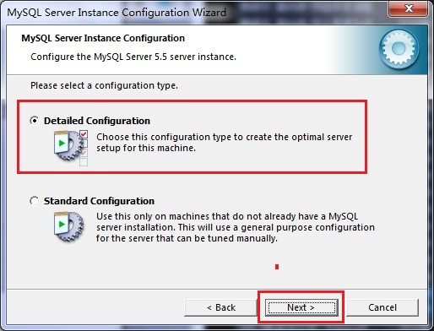

9、在出现的窗口中，选择服务器的类型，“Developer Machine（开发测试类）”、“Server Machine（服务器类型）”、“Dedicated MySQL Server Machine（专门的数据库服务器）”，我们仅仅是用来学习和测试，默认就行，单击“next”继续，如图所示：

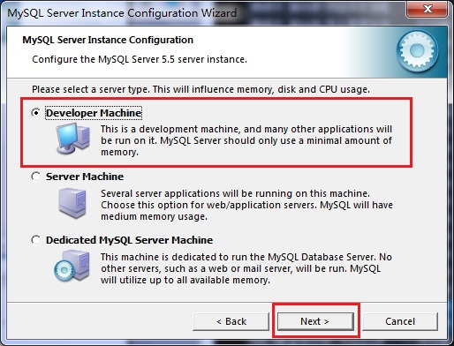

10、在出现的配置界面中选择mysql数据库的用途，“Multifunctional Database（通用多功能型）”、“Transactional Database Only（服务器类型）”、“Non-Transactional Database Only（非事务处理型）”，这里我选择的是第一项， 通用安装，单击“next”继续配置，如图所示：

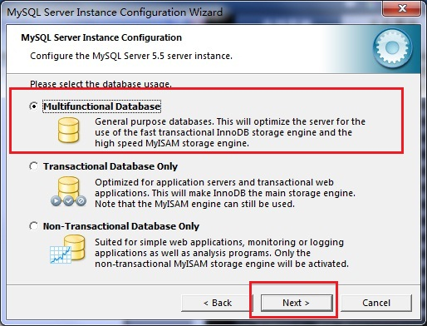

11、在出现的界面中，进行对InnoDB Tablespace进行配置，就是为InnoDB 数据库文件选择一个存储空间，如果修改了，要记住位置，重装的时候要选择一样的地方，否则可能会造成数据库损坏，当然，对数据库做个备份就没问题了，如图所示：

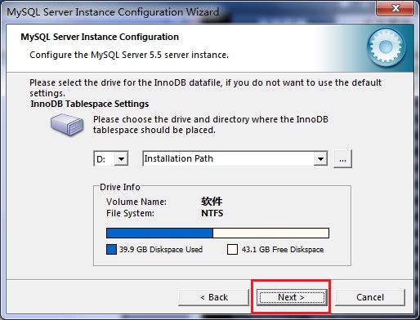

12、在打开的页面中，选择mysql的访问量，同时连接的数目，“Decision Support(DSS)/OLAP（20个左右）”、“Online Transaction Processing(OLTP)（500个左右）”、“Manual Setting（手动设置，设置为15个）这里选择手动设置，单击“next”继续，如图所示：

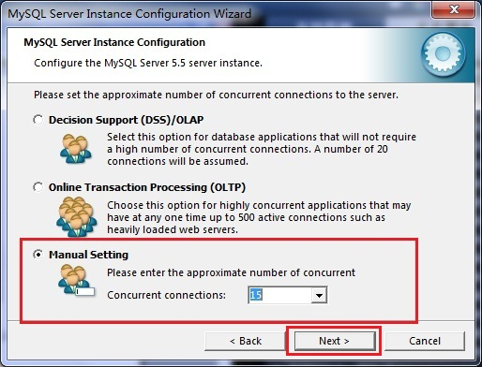

13、在打开的页面中设置是否启用TCP/IP连接，设定端口，如果不启用，就只能在自己的机器上访问mysql数据库了，这也是连接java的操作，默认的端口是3306，并启用严格的语法设置，单击“next”继续，如图所示：

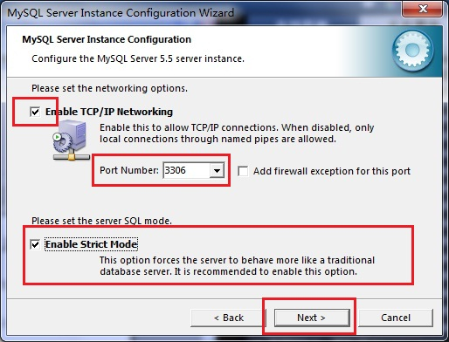

14、在打开的字符编码的页面中，设置mysql要使用的字符编码，第一个是西文编码，第二个是多字节的通用utf8编码，第三个是手动，我们选择utf-8，如果在这里没有选择UTF-8这个编码的化，在使用JDBC连接数据库的时候，便会出现乱码，到那时需要加上如下的代码“useUnicode=true&characterEncoding=UTF-8 ”，才可以解决乱码问题，为了以后的方便所以设置为UTF-8编码，但是有一个问题，那就是当用哪个控制台插入汉字的时候，会报错，查询带汉字的表时，无法显示汉字，所在需要在每次进入MySQL后，设置一个系统参数“set names  gbk”，即可解决该问题，接下来单击“next”，继续配置，如图所示：

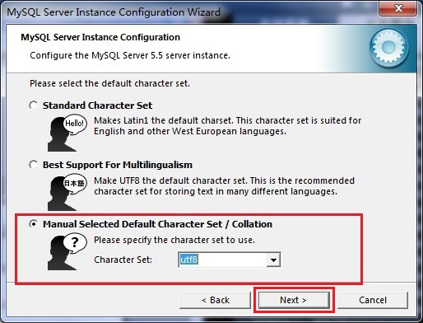

15、在打开的页面中选择是否将mysql安装为windows服务，还可以指定Service Name（服务标识名称），是否将mysql的bin目录加入到Windows PATH（加入后，就可以直接使用bin下的文件，而不用指出目录名，比如连接，“mysql–u username –p password;”就可以了,单击“next”继续配置，如图所示：

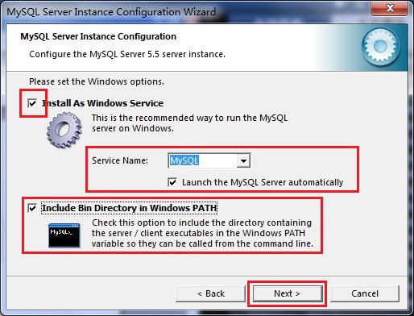

16、在打开的页面中设置是否要修改默认root用户（超级管理员）的密码（默认为空），“New root password”，如果要修改，就在此填入新密码，并启用root远程访问的功能，不要创建匿名用户，单击“next”继续配置，如图所示：

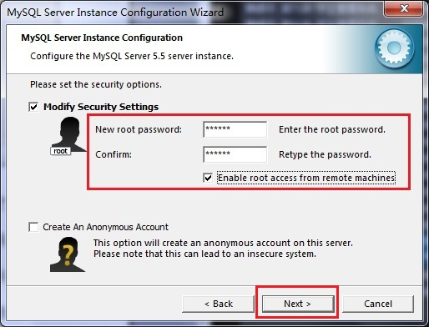

17、到这里所有的配置操作都已经完成，单击Execute按钮执行配置，如图所示：

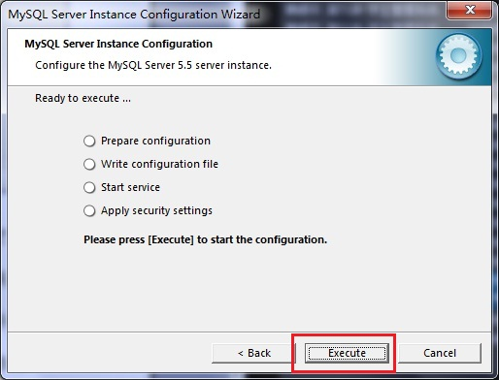

18、过了几分钟，出现如下的提示界面就代表MySQL配置已经结束了，并提示了成功的信息。

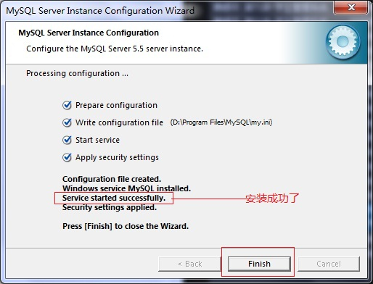

19、在服务中将mysql数据库启动，并在命令窗口中输入“mysql–h localhost–u root -p”或者是“mysql -h localhost -uroot -p密码”,接着在出现的提示中输入用户的密码，如图所示：

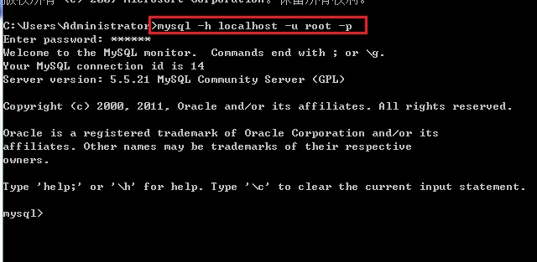

从图中可以看到mysql数据库在启动之后，成功的登录了，在此我们可以对数据库进行操作了。